Башkортостан Республикаhы  Миeкe районы муниципаль районыныn Кoсoгeн ауыл советы ауыл билeмehе  Советы | 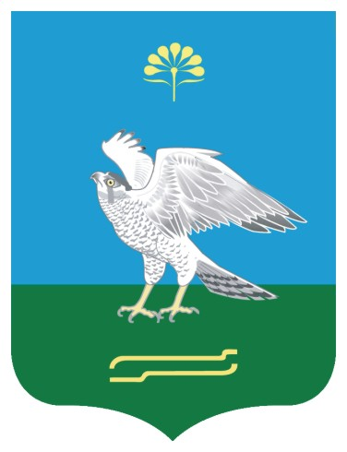 | Совет сельского поселения Качегановский сельсовет муниципального района Миякинский район  Республики Башкортостан
KАРАР РЕШЕНИЕ

Об избрании состава постоянной комиссии по бюджету, налогам
и вопросам муниципальной собственности Совета сельского поселения Качегановский сельсовет муниципального района Миякинский район Республики Башкортостан

В соответствии со статьей 15 Регламента Совета сельского поселения Качегановский сельсовет муниципального района Миякинский район Республики Башкортостан Совет сельского поселения Качегановский сельсовет муниципального района Миякинский район Республики Башкортостан решил:

1. Сформировать постоянную комиссию по бюджету, налогам и вопросам муниципальной собственности в количестве 3 депутатов.
2. Избрать в состав постоянной комиссии по бюджету, налогам и вопросам собственности следующих депутатов Совета:
Сайфуллин Тагир Рахматуллинович - избирательный округ № 9;
Мухамадиева Гульшат Фаизовна - избирательный округ № 10;
Газизов Расим Ахсанович- избирательный округ № 1.

Глава сельского поселения Качегановский сельсовет
муниципального района Миякинский район
Республики Башкортостан Г.Р. Кадырова

с. Качеганово
24 сентября 2019 года
№ 8

